**“ControlMov”**

**(DAS) Documento Arquitectura de Software**

**Versión 2.0**

**integrantes:**

David Torrealba

Vicente Tapia

Barbara lemunao

Gregory jimenez



**Identificación de Documento**

| **Identificación** |  |
| --- | --- |
| **Proyecto** |  |
| **Versión** |  |

| **Documento mantenido por** |  |
| --- | --- |
| **Fecha de última revisión** |  |
| **Fecha de próxima revisión** |  |

| **Documento aprobado por** |  |
| --- | --- |
| **Fecha de última aprobación** |  |

**Historia de Revisiones**

| **Fecha** | **Versión** | **Descripción** | **Autor** |
| --- | --- | --- | --- |
|  |  |  |  |
|  |  |  |  |
|  |  |  |  |
|  |  |  |  |

**Tabla de Contenidos**

**1.** **INTRODUCCIÓN 4**

1.1. Contexto del Problema (General) 4

1.2. Propósito 4

1.3. Ámbito 4

1.4. Definiciones, acrónimos y abreviaciones 4

1.5. Resumen ejecutivo (General) 4

1.6. Arquitectura del sistema (General) 4

**2.** **VISIÓN DEL SISTEMA (General) 4**

2.1. Descripción general del sistema 4

2.2. Objetivos del sistema 4

2.3. Principales funcionalidades esperadas 4

2.4. Supuestos y dependencias 4

**3.** **ESTILOS Y PATRONES ARQUITECTÓNICOS (General) 4**

3.2. Justificación del estilo según el contexto del sistema 4

**4.** **MODELO 4 +1 Y VISTAS ARQUITECTÓNICAS 4**

4.1. VISTA DE ESCENARIO (General y salida vehículo o entrada vehículo) 4

*4.1.1.* *Propósito (General) 4*

*4.1.2.* *Actores (General) 4*

*4.1.3.* *Diagrama general de casos de uso (General) 4*

*4.1.4.* *Diagrama de casos de uso específicos (salida vehículo o entrada vehículo) 4*

*4.1.6.* *Especificación de casos de uso (UN caso de uso principal de la salida vehículo/entrada vehículo) 5*

4.2. VISTA LÓGICA (salida vehículo o entrada vehículo) 6

*4.2.1.* *Propósito 6*

*4.2.2.* *Diagrama de clases 6*

*4.2.3.* *Descripción diagrama de clases 6*

4.3. VISTA DE IMPLEMENTACIÓN/DESARROLLO (salida vehículo o entrada vehículo) 7

*4.3.1.* *Propósito 7*

*4.3.2.* *Diagrama de componente 7*

*4.3.3.* *Descripción diagrama de componente 7*

*4.3.4.* *Diagrama de paquete 7*

*4.3.5.* *Descripción diagrama de paquete 7*

4.4. VISTA DE PROCESOS (salida vehículo o entrada vehículo) 7

4.4.1. Propósito 7

4.4.2. Diagrama de actividad 7

4.4.3. Descripción diagrama de actividad 7

4.5. VISTA FÍSICA (salida vehículo o entrada vehículo) 7

*4.5.1.* *Propósito 7*

*4.5.2.* *Diagrama de despliegue 7*

*4.5.3.* *Descripción diagrama de despliegue 7*

5. REQUISITOS DE CALIDAD (General) 7

5.1. Propósito 7

*5.3.* *Reglas y criterios de evaluación de calidad 7*

**6.** **PRINCIPIOS DE DISEÑO APLICADOS** 8

*6.1.* *Propósito 8*

6.2. Principios de diseño (por ejemplo: abstracción, acoplamiento, cohesión, encapsulamiento, modularidad) 8

**7.** **PROTOTIPO 8**

7.1. Propósito 8

7.2. Mockups (imágenes con una breve descripción) 8

7.3. Justificar herramientas de prototipado 8

**8.** **EVALUACIÓN DE CALIDAD HEURÍSTICA DE NIELSEN** 8

8.1. Propósito 8

8.2. Lista de verificación 8

8.3. Análisis y métricas de resultados 8

**9.** **CONTROL DE VERSIONES** 8

9.1. Propósito 8

9.2. Control de versión utilizado (justificar el tipo de control de versión utilizad (fecha, semántica o secuencial) 8

9.3. Justificar herramientas de versionamiento 8

**7.** **CONCLUSIONES 8**

**8.** **BIBLIOGRAFÍA 8**

1. **INTRODUCCIÓN**

* 1. Contexto del Problema

El sistema actual de control fronterizo terrestre entre Chile y Argentina presenta una serie de limitaciones operativas que se vuelven especialmente evidentes durante temporadas altas, como vacaciones, fines de semana largos o festivos . Durante estos periodos, se generan largas filas de vehículos y tiempos de espera excesivos, lo que afecta directamente la experiencia de los viajeros y dificulta la labor del personal encargado del control.

Las principales causas de estas demoras están asociadas a procesos manuales, duplicidad de controles entre instituciones, escasa digitalización y una limitada integración entre los sistemas utilizados por ambos países. En muchos casos, la información debe ser verificada de forma redundante o ingresada manualmente, lo que ralentiza el flujo y aumenta el riesgo de errores. Además, la ausencia de una plataforma moderna dificulta el acceso rápido a datos clave

Considerando este caso, se nos ha asignado el desarrollo de un proyecto que permita optimizar el sistema de control de salida de vehículos desde Chile hacia Argentina.

* 1. Propósito:

El presente documento tiene como objetivo principal establecer y detallar los requisitos necesarios para el desarrollo de un sistema informático que contribuya a optimizar los procesos de control y gestión en el paso fronterizo entre Chile y Argentina. A través de esta especificación, se busca proporcionar una base clara y estructurada que sirva de guía para todas las etapas del proyecto, desde el diseño hasta la implementación final

Asimismo, este documento tiene como propósito asegurar una visión común entre todos los actores involucrados, incluyendo usuarios finales, desarrolladores, entidades fiscalizadoras y

encargados de la toma de decisiones. Esto permitirá que el sistema no solo responda a las necesidades técnicas, sino que también cumpla con los objetivos operacionales y normativos, garantizando una solución efectiva, coherente y alineada con los requerimientos reales del entorno fronterizo.

* 1. Ámbito:

Este proyecto busca mejorar una parte del proceso que ocurre cuando las personas cruzan la frontera entre Chile y Argentina, específicamente en la salida de vehículos desde Chile. Se va a desarrollar un sistema que ayude a organizar mejor el trámite de salida haciendo que la entrega de documentos sea más ágil y menos complicado

* 1. Definiciones, acrónimos y abreviaciones

| **ACRONIMO** | **DESCRIPCION** |
| --- | --- |
| Sistema | Plataforma digital desarrollada para gestionar y facilitar el proceso de control en el paso fronterizo entre Chile y Argentina |
| Usuario | Persona que utilizará el sistema para cargar documentos antes de cruzar la frontera. Puede tratarse de un ciudadano particular, conductor y transportista. |
| Fiscalizador | Funcionario autorizado encargado de revisar y validar la documentación presentada por los usuarios al momento del control fronterizo. |
| *jefe de turno* | Supervisar y coordinar en tiempo real las operaciones aduaneras durante su turno, garantizando el cumplimiento de las normativas legales, los procedimientos establecidos y los estándares de seguridad. Es responsable de la toma de decisiones operativas inmediatas, asegurando el flujo eficiente de mercancías y personas, y la correcta aplicación de los controles aduaneros. |
| Base de datos | Repositorio estructurado donde se almacenan los documentos y registros del sistema para su posterior uso, consulta y respaldo |

* 1. Resumen ejecutivo:

Durante la temporada alta, cruzar la frontera desde Argentina hacia Chile puede implicar tiempos de espera excesivos, que oscilan entre 8 y 20 horas. Esta situación se origina, en gran medida, en la lentitud de los procesos actuales, especialmente en lo relacionado con la presentación y revisión manual de documentación en los puntos de control fronterizo.

El sistema operativo vigente no está diseñado para manejar altos volúmenes de tránsito vehicular de forma eficiente. La dependencia de procedimientos presenciales y poco digitalizados contribuye a la acumulación de filas, genera frustración en los viajeros y sobrecarga a los funcionarios de aduana.

Solución Propuesta:

El proyecto busca modernizar el proceso de salida de vehículos desde Chile hacia Argentina, mediante el desarrollo e implementación de una plataforma digital que permita a los conductores cargar previamente su documentación antes de llegar al paso fronterizo.

Esta solución digital facilitará que la información sea enviada de manera anticipada y almacenada en una base de datos accesible para los fiscalizadores, permitiendo validar los antecedentes de forma más ágil. El sistema estará diseñado para ser intuitivo, accesible desde teléfonos móviles o computadores, y compatible con los sistemas existentes en frontera.

Uno de los objetivos principales es evitar la duplicación de esfuerzos por parte de distintas instituciones, que actualmente revisan la misma información en distintas instancias del proceso. La propuesta busca simplificar, no complejizar: se trata de ofrecer una herramienta práctica que optimice el flujo de vehículos, reduzca significativamente los tiempos de espera y mejore la experiencia tanto de los usuarios como del personal de control.

Resultados Esperados:

Reducción significativa de los tiempos de espera en el cruce fronterizo, pasando de las actuales 8 a 20 horas a un rango estimado entre 1 y 6 horas durante la temporada alta.

Optimización del proceso de revisión documental, ya que la información se encontrará previamente cargada y disponible para los fiscalizadores.

Mayor eficiencia operativa, al disminuir la carga de trabajo manual y repetitiva del personal.

Mejora en la experiencia del usuario, al permitir una gestión anticipada, ordenada y menos estresante del cruce fronterizo.

Fortalecimiento de la coordinación interinstitucional, al centralizar la información en una única plataforma accesible por los distintos organismos de control.

Conclusión:

El paso fronterizo entre Argentina y Chile enfrenta serios desafíos operativos durante las temporadas de alto tránsito, generando retrasos prolongados y afectando tanto a los viajeros como al personal en terreno.

Este proyecto propone una solución concreta y factible: digitalizar el proceso de presentación de documentación, permitiendo que los conductores realicen este paso de forma anticipada. No se trata de reemplazar completamente el sistema actual, sino de introducir una mejora sustancial en una etapa crítica del proceso.

La propuesta combina tecnología disponible, enfoque práctico y comprensión de la experiencia real de los usuarios. Con una herramienta accesible y bien diseñada, es posible reducir los tiempos de espera, descongestionar los puntos de control y brindar un cruce más ordenado, eficiente y humano para todos los involucrados.

* 1. **Arquitectura del sistema**

**Vista de Escenarios**

Describe las situaciones reales en las que se utilizará el sistema. Incluye el flujo de vehículos en temporada alta, el proceso actual de revisión en frontera y cómo cambiaría con la incorporación del sistema digital. Permite entender los problemas actuales y cómo la solución los abordaría en distintos contextos operativos.

**Vista Lógica**

Representa la estructura funcional del sistema: módulos, componentes y relaciones entre ellos. Por ejemplo, carga de documentos, validación automática, gestión de usuarios y acceso de fiscalizadores. No se enfoca en la tecnología usada, sino en cómo funciona internamente el sistema.

**Vista de Procesos**

Detalla el flujo de trabajo y las interacciones entre los distintos actores (usuarios, fiscalizadores, base de datos). Describe paso a paso el proceso desde que el usuario sube su documentación hasta que el fiscalizador realiza la validación en frontera. Es clave para entender cómo fluye la información y se ejecutan las tareas.

**Vista Física**

Se enfoca en la infraestructura necesaria: servidores, dispositivos móviles, redes, puntos de acceso en frontera, y conectividad entre sistemas. Representa dónde y cómo se ejecuta físicamente el sistema, y qué recursos tecnológicos se necesitan para su implementación y funcionamiento.

1. **VISIÓN DEL SISTEMA**

Desarrollar un sistema digital eficiente, seguro y accesible que permita a los usuarios cargar y gestionar su documentación de forma anticipada antes de cruzar la frontera, reduciendo significativamente los tiempos de espera, optimizando los procesos de control y mejorando la experiencia tanto de los viajeros como del personal fiscalizador.

El sistema busca convertirse en una herramienta clave para modernizar el paso fronterizo, promoviendo una gestión más ágil, coordinada y tecnológicamente avanzada, capaz de responder a la creciente demanda de tránsito vehicular, especialmente en temporada alta. Su diseño estará centrado en la usabilidad, la interoperabilidad entre instituciones y la escalabilidad para su futura aplicación en otros puntos fronterizos del país.

* 1. **Descripción general del sistema**

ControlMov es una solución tecnológica desarrollada para abordar uno de los principales desafíos del paso fronterizo Los Libertadores: las extensas demoras y la escasa automatización en los procesos de control de personas y vehículos. Su implementación responde a la necesidad de modernizar los procedimientos aduaneros, alineándose con los objetivos estratégicos del Servicio Nacional de Aduanas y la política de transformación digital impulsada por el Estado de Chile.

El sistema permitirá a los usuarios anticipar trámites esenciales antes de su llegada a la frontera, tales como la presentación de documentación de menores, vehículos, mascotas y productos sujetos a fiscalización. De forma complementaria, dotará a los fiscalizadores de herramientas digitales que facilitarán el acceso, validación y control de esta información, de manera segura, oportuna y eficiente.

ControlMov ha sido diseñado con criterios de interoperabilidad con plataformas existentes del Estado (como Clave Única, Registro Civil, SAG y PDI), asegurando además la trazabilidad de las operaciones, el control de accesos por roles y una interfaz web amigable e intuitiva para distintos tipos de usuarios.

Este sistema busca generar un impacto concreto en la reducción de los tiempos de espera, el aumento de la capacidad operativa del control fronterizo, la mejora en la experiencia de los usuarios, y el fortalecimiento del control y fiscalización en uno de los pasos internacionales más transitados del país.

* 1. **Objetivos del sistema:**

* Optimizar los procesos de control fronterizo, reduciendo los tiempos de espera mediante la digitalización anticipada de trámites.
* Facilitar la labor de fiscalización del personal de Aduanas, PDI y SAG mediante herramientas automatizadas de consulta, verificación y emisión de alertas.
* Promover el cumplimiento voluntario de la normativa aduanera, proporcionando un sistema fácil de usar, accesible y transparente para los ciudadanos.
* Promover el cumplimiento voluntario de la normativa aduanera, proporcionando un sistema fácil de usar, accesible y transparente para los ciudadanos.
* Integrar la plataforma con servicios externos, permitiendo la verificación cruzada de identidad y validez de los documentos.
* Apoyar la modernización institucional, mejorando la eficiencia operativa de Aduanas y su capacidad de respuesta ante flujos masivos de personas y vehículos.

* 1. **Principales funcionalidades esperadas**

* El sistema deberá permitir al usuario subir documentos antes del control fronterizo, de forma intuitiva y ágil.
* El sistema permitirá al fiscalizador acceder y visualizar los documentos previamente cargados por el usuario desde una plataforma segura.
* El sistema permitirá al jefe de turno la generación de informes en casos particulares o especiales, ya sea para análisis operativo o reportes estadísticos.
* El sistema contará con una base de datos externa, estable y segura, que garantice el buen rendimiento, evite retrasos y prevenga la pérdida de información.
* El sistema contará con un método de autenticación (Login) que requerirá el ingreso del RUT y Clave Única, asegurando el acceso exclusivo a usuarios válidos.
* Deberá garantizar la trazabilidad completa de los documentos subidos, permitiendo su validación y consulta por parte de las autoridades competentes para reforzar el control y la seguridad.
  1. **Supuestos y dependencias:**
* Se asume que los ciudadanos que utilicen el sistema tendrán acceso a internet y habilidades básicas para operar plataformas web.
* El sistema dependerá del correcto funcionamiento de Clave Única como método de autenticación y validación de identidad.
* El sistema necesitará interoperar con servicios externos, como bases de datos del Registro Civil, Aduanas Argentina, SAG y PDI.
* se espera una capacitación a los operarios de de la aduana días antes de su lanzamiento
* Se considera que la infraestructura técnica (servidores, conectividad, soporte) estará disponible tanto en el paso fronterizo como en los centros de datos asociados.
* Modificaciones futuras en la normativa aduanera o tratados internacionales podrían implicar cambios en el diseño y funcionalidad del sistema.

1. **ESTILOS Y PATRONES ARQUITECTÓNICOS**

Estilo arquitectónico adoptado :

El sistema ControlMov utilizará una arquitectura por capas, combinada con principios de Arquitectura Orientada a Servicios (SOA). Esta estructura permitirá separar la interfaz, la lógica de negocio, el acceso a datos y los servicios externos, facilitando su mantenimiento, escalabilidad e integración con otras entidades como Clave Única, SAG y Aduanas Argentina.

**Justificación del estilo según el contexto del sistema:**

* La necesidad de modularidad y facilidad de mantenimiento.
* La alta concurrencia en temporadas de alto flujo fronterizo.
* La necesidad de interoperabilidad con plataformas externas.
* La importancia de una arquitectura adaptable a cambios legales o funcionales.

**Patrones de diseño aplicados:**

* MVC: para separar presentación, lógica y control.
* Repositorio: para manejar el acceso a datos de forma desacoplada.
* DTO: para transferir datos entre capas y servicios externos.
* Singleton: en configuraciones centrales del sistema.
* Observer: para el manejo de alertas en tiempo real.

1. **MODELO 4 +1 Y VISTAS ARQUITECTÓNICAS** 
   1. **VISTA DE ESCENARIO** (General y salida vehículo **o** entrada vehículo)
      1. Propósito

El proceso que sigue una persona cuando quiere salir de Chile hacia Argentina. Explica los pasos que debe hacer el conductor, desde preparar y enviar sus papeles antes de llegar, hasta que los revisan en la frontera.

* + 1. Actores

**Fiscalizador aduanero:**

Es quien revisa que los documentos del vehículo y del conductor estén completos y correctos para permitir la salida del país. Se asegura de que todo esté bien antes de dejar pasar el vehículo.

**Jefe operativo:**

Es la persona que supervisa que todo el proceso en la frontera funcione bien. Controla que el personal haga su trabajo y resuelve problemas para que no haya retrasos.

**Ciudadano saliendo:**

Es el conductor o persona que cruza la frontera. Debe presentar su documentación, y con el nuevo sistema podrá enviarla antes para que el trámite sea más rápido.

* + 1. Diagrama general de casos de uso (General)
    2. Diagrama de casos de uso específicos (salida vehículo **o** entrada vehículo)
    3. Lista de casos de uso(salida vehículo o entrada vehículo)

| **Código** | **Nombre** | **Actores** |
| --- | --- | --- |
| CU-001-001 | Exportar saldos y puntos a vencer |  |
| CU-002-001 | Exportar actividades |  |
| CU-002-002 | Importar deuda vencida por PDV |  |
| CU-004-001 | Generación Archivo PDA Importación |  |
|  |  |  |
|  |  |  |
|  |  |  |
|  |  |  |
|  |  |  |
|  |  |  |

* + 1. Especificación de casos de uso (**UN** caso de uso principal de la salida vehículo/entrada vehículo)

| **Caso de Uso** | Salida de vehículos por la frontera | **Identificador:**  [Del caso de uso] |
| --- | --- | --- |
| **Actores** | Ciudadano Saliendo, Fiscalizador | |
| **Tipo** | Principal | |
| **Referencias** | Permitir que el ciudadano pueda enviar los documentos antes de llegar al paso fronterizo | |
| **Precondición** | El ciudadano debe tener acceso a la plataforma para subir sus papeles con anticipación | |
| **Postcondición** | Los documentos quedan revisados y aprobados para que el vehículo pueda cruzar sin perder tiempo en caso de no necesitar una revisión física. | |
| **Descripción** | El conductor sube todos sus documentos con anticipación teniendo en cuenta la fecha de legalidad de dichos documentos. El fiscalizador revisa todo desde el sistema y si todo se encuentra en orden puede aprobar el cambio de estado. | |
| **Resumen** | Este caso muestra cómo el sistema facilita que el conductor prepare todo con anticipación para que así el personal aduanero pueda cumplir con su postcondición | |

**CURSO NORMAL**

| **Nro.** | **Ejecutor** | **Paso o Actividad** |
| --- | --- | --- |
| 1 | Ciudadano entrando | Sube los documentos a la plataforma con anticipación |
| 2 | Sistema | Guarda los documentos |
| 3 | Fiscalizador | Revisa los documentos |
| 4 | Fiscalizador | Aprueba o rechaza el cambio de estado |
| 5 | Ciudadano entrando | Corrige y vuelve a enviar de ser necesario los documentos |
| 6 | Fiscalizador | Da el cambio de estado final |
| 7 | Ciudadano entrando | Llega y muestra su cambio de estado a aprobado |

**CURSO ALTERNATIVO**

| **Nro.** | **Descripción de acciones alternas** |
| --- | --- |
| 1.1 | De no subir los documentos en el formato correcto el sistema dará aviso de dicho error |
| 4.1 | Si falta algo el sistema dará un aviso |
| 7.1 | Si el ciudadano no subió sus documentos con anticipación procede a hacer todo su proceso presencialmente de manera tradicional |

* 1. **VISTA LÓGICA** (salida vehículo **o** entrada vehículo)
     1. Propósito

La vista lógica ayuda a ver cómo se va a organizar el sistema por dentro. Muestra las partes que lo componen (como las clases) y cómo se relacionan entre ellas. Sirve para tener una idea clara de cómo funcionará todo antes de empezar a programar.

* + 1. Diagrama de clases

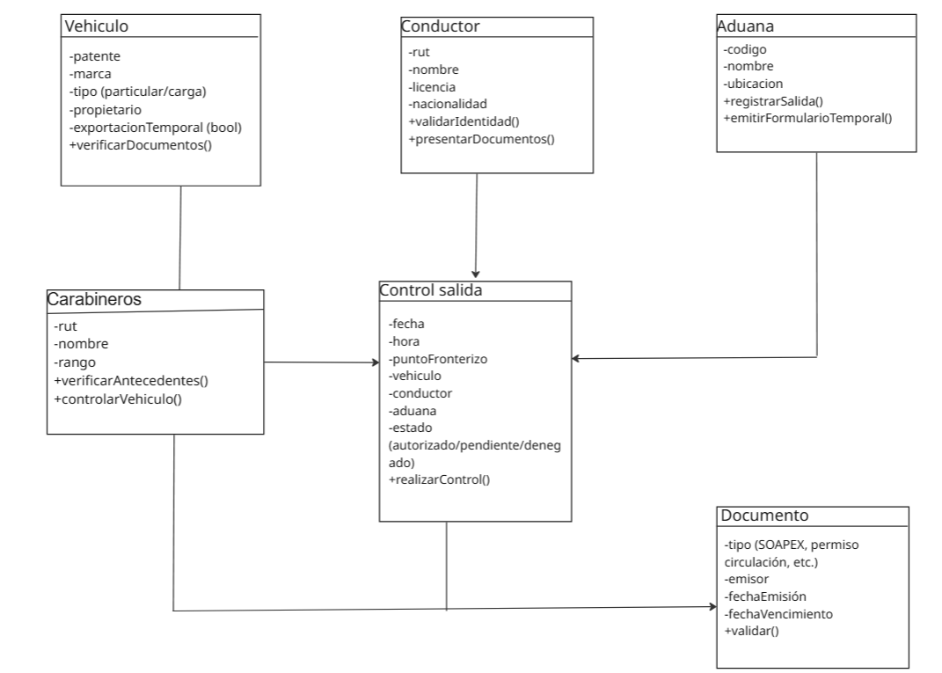

* + 1. Descripción diagrama de clases

En este diagrama se está presentando un modelo de clases para gestionar el control de salida vehicular de la frontera, se pueden observar las entidades y sus relaciones.

* 1. **VISTA DE IMPLEMENTACIÓN/DESARROLLO** (salida vehículo **o** entrada vehículo)
     1. Propósito

Esta vista sirve para mostrar cómo está organizado el sistema por dentro.

Ayuda a entender qué partes lo forman y cómo se conectan entre ellas.

También permite que los programadores puedan trabajar y hacer cambios de forma más ordenada.

* + 1. Diagrama de componente
* Formulario de salida de vehículos (pantalla para ingresar los datos).
* Controlador del sistema (recibe y revisa la información que se ingresa).
* Módulo de conexión a la base de datos (guarda o busca los datos necesarios).

* + 1. Descripción diagrama de componente
    2. Diagrama de paquete

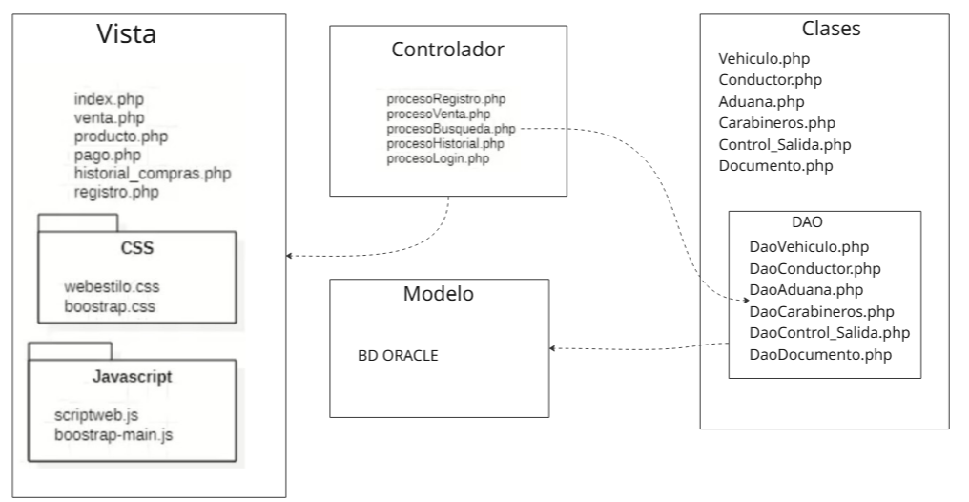

* + 1. Descripción diagrama de paquete

* 1. **VISTA DE PROCESOS** (salida vehículo **o** entrada vehículo)
     1. Propósito

Esta vista muestra los pasos que sigue el sistema cuando se registra la entrada o salida de un vehículo.

Ayuda a entender cómo fluye la información y qué acciones se hacen en cada momento.

También sirve para detectar errores o pasos que se podrían mejorar.

* + 1. Diagrama de actividad

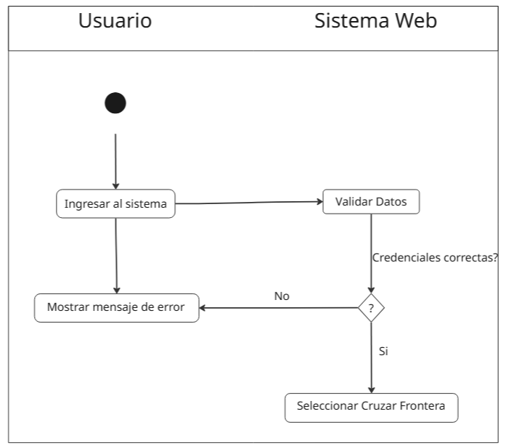

* + 1. Descripción diagrama de actividad

* 1. **VISTA FÍSICA** (salida vehículo **o** entrada vehículo)
     1. Propósito
     2. Diagrama de despliegue

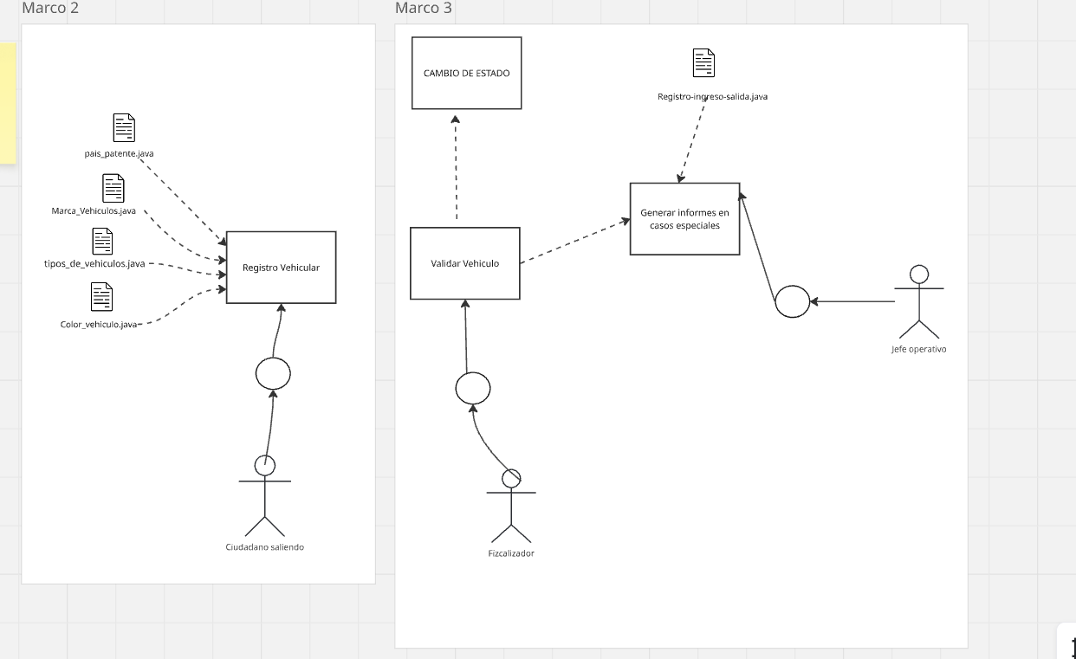

* + 1. Descripción diagrama de despliegue

1. **REQUISITOS DE CALIDAD** (General)
   1. Propósito
   2. Atributos de calidad (por ejemplo: Usabilidad, Accesibilidad (WCAG), Rendimiento, Mantenibilidad, Seguridad Portabilidad)

| **ATRIBUTO DE CALIDAD** | **DESCRIPCION** | **JUSTIFICACIÓN** |
| --- | --- | --- |
|  |  |  |
|  |  |  |
|  |  |  |
|  |  |  |

* 1. Reglas y criterios de evaluación de calidaD.

1. **PRINCIPIOS DE DISEÑO APLICADOS** 
   1. Propósito
   2. Principios de diseño (por ejemplo: abstracción, acoplamiento, cohesión, encapsulamiento, modularidad)

| **PRINCIPIO** | **DESCRIPCIÓN** | **APLICACIÓN EN EL SISTEMA** |
| --- | --- | --- |
| Cohesión | Cada módulo o clase tiene una única responsabilidad bien definida. | Los servicios están diseñados para realizar tareas específicas y no múltiples funciones |
|  |  |  |
|  |  |  |
|  |  |  |

1. **PROTOTIPO**
   1. Propósito:

El propósito del prototipo fue diseñar una representación visual del sistema que permitiera anticipar cómo sería el resultado final. A través de esta visualización, se logró identificar y corregir errores, así como afinar los detalles necesarios para asegurar que la solución cumpla con todas las especificaciones y requerimientos establecidos.

El prototipo sirvió como una herramienta clave para validar la experiencia del usuario, evaluar la funcionalidad de cada componente del sistema y facilitar el proceso de toma de decisiones durante el desarrollo.

* 1. Mockups (imágenes con una breve descripción)
* login:
* 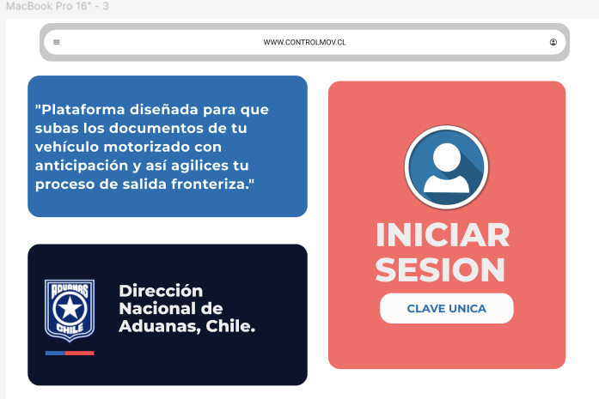

* vista usuario:
* 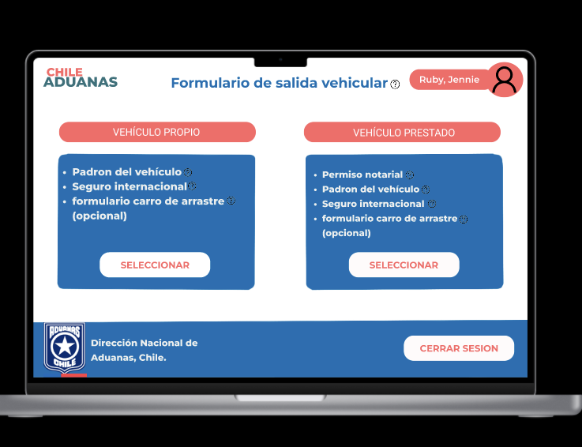

* vista fiscalizador :
* 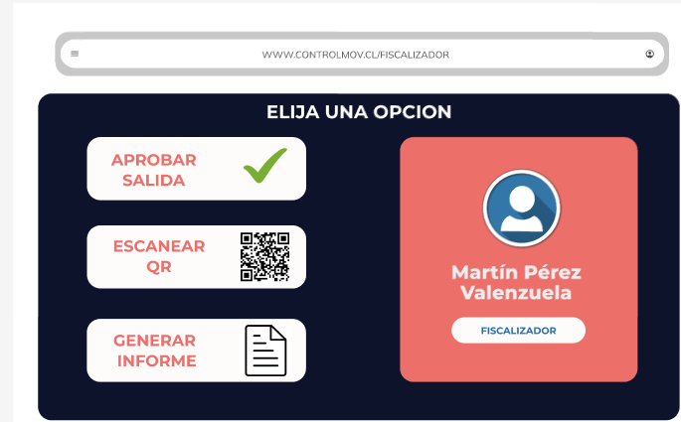

* vista jefe de turno :

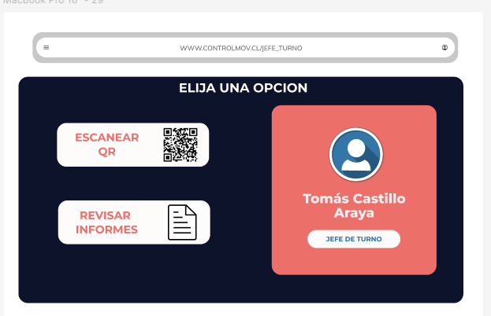

* 1. J**ustificar herramientas de prototipado:**

El propósito del prototipo fue diseñar una representación visual del sistema que permitiera anticipar cómo sería el resultado final. Esta visualización facilitó la detección de errores, el ajuste de detalles y la validación del cumplimiento de los requisitos funcionales y técnicos establecidos.

Para su desarrollo, se utilizó la herramienta Figma, aprovechando el conocimiento previo del equipo en esta plataforma. Esto permitió ahorrar tiempo que, de lo contrario, se habría destinado a aprender a utilizar una nueva herramienta, acelerando así el proceso de diseño y permitiéndonos enfocar los esfuerzos en otras áreas críticas del sistema.

El prototipo funcionó como una guía clave para validar la experiencia de usuario, optimizar la distribución de elementos en la interfaz y apoyar la toma de decisiones durante las etapas siguientes del proyecto.

1. **EVALUACIÓN DE CALIDAD HEURÍSTICA DE NIELSEN**
   1. Propósito

Revisar si el sistema que gestiona la salida de vehículos (por ejemplo, en un estacionamiento, aduana o empresa de transporte) es fácil de usar, claro y rápido para los usuarios.

Se hace para evitar errores, mejorar los tiempos de salida y facilitar el trabajo del personal.

* 1. Lista de verificación
* **Información clara del sistema:** El sistema debe mostrar mensajes que indiquen al usuario qué está pasando en cada momento (por ejemplo, confirmar si los datos fueron guardados correctamente).
* **Lenguaje fácil de entender:** Los términos, íconos y opciones deben ser familiares para quien usa el sistema, evitando palabras técnicas o confusas.
* **Opciones para deshacer acciones:** El usuario debe tener la posibilidad de corregir errores o volver atrás sin perder el trabajo realizado.
* **Diseño coherente en todo el sistema:** Los botones, colores y estructuras deben seguir un mismo estilo para que el uso sea más intuitivo.
* **Evitar errores desde el diseño:** El sistema debe estar pensado para impedir equivocaciones, por ejemplo, revisando que los campos estén completos antes de enviar un formulario.
* **Mostrar lo necesario en el momento justo:** No se debe obligar al usuario a memorizar datos. Toda la información relevante debe estar visible cuando se necesita.
* **Atajos para usuarios frecuentes:** Debe existir la posibilidad de usar rutas rápidas o accesos directos para quienes ya conocen bien el sistema.
* **Diseño simple y sin distracciones:** La interfaz debe ser limpia, ordenada y sin elementos que generen confusión visual.
* **Mensajes de error útiles:** Si algo falla, el sistema debe explicar con claridad qué pasó y cómo solucionarlo.
* **Ayuda accesible cuando se necesita:** Deben existir secciones o botones que orienten al usuario si tiene dudas sobre cómo usar el sistema.

* 1. Análisis y métricas de resultados

1. **CONTROL DE VERSIONES**
   1. Propósito

El control de versiones permite llevar un registro de los cambios realizados en el sistema durante el desarrollo.

Gracias a esto, se puede saber quién hizo qué, cuándo y por qué.

Además, permite volver a versiones anteriores si algo sale mal y facilita el trabajo en equipo.

* 1. Control de versión utilizado (justificar el tipo de control de versión utilizad (fecha, semántica o secuencial)

Control de versión por fecha:

Se eligió este tipo porque el sistema es desarrollado por etapas y es importante tener claridad sobre los avances según los días o semanas de trabajo.

* 1. Justificar herramientas de versionamiento:

GitHub:

Guardar cada cambio como una “foto” del proyecto en ese momento.

Permitir trabajar en equipo sin que se pierdan archivos ni se sobreescriba el trabajo de otros.

Almacenar el proyecto en la nube, facilitando el acceso y la colaboración desde distintos lugares.

Contar con una plataforma popular y bien documentada, con soporte para la gestión de proyectos.

1. **CONCLUSIONES**

Este documento corresponde a una versión revisada y mejorada de la versión 1.0, desarrollada a partir de un proceso de retroalimentación continua. Se trabajó en profundidad en cada detalle, fortaleciendo los puntos débiles con el fin de lograr una solución sólida y enfocada en satisfacer las necesidades de los usuarios que utilizarán la plataforma web.

La propuesta representa un avance significativo en la automatización de los procesos vinculados a la salida de vehículos en el paso fronterizo Los Libertadores, contribuyendo directamente a la reducción de tiempos de espera y a la mejora de la experiencia para conductores y fiscalizadores.

El sistema fue diseñado en coordinación con entidades relevantes como Clave Única y el Servicio Nacional de Aduanas de Chile, asegurando su integración con plataformas existentes. Se optó por una arquitectura modular que separa claramente las distintas funciones del sistema, lo cual facilita su comprensión, mantenimiento y adaptación ante posibles cambios normativos o de procedimiento.

1. **BIBLIOGRAFÍA**

Gobierno de Chile - División de Gobierno Digital. (2020). Política Nacional de Transformación Digital del Estado.

https://digital.gob.cl

Documento guía para iniciativas tecnológicas en el Estado chileno.

Servicio Nacional de Aduanas de Chile – Plan Estratégico Institucional (última edición disponible).

https://www.aduana.cl

Para alinear el sistema ControlMov con los objetivos institucionales.

Normativa de Clave Única – Servicio de Registro Civil e Identificación

https://claveunica.gob.cl

Referente a la autenticación de usuarios en plataformas del Estado.